**北京康华远景科技股份有限公司招聘简章**

**企业简介**

北京康华远景科技股份有限公司成立于2001年，位于北京中关村科技园区，是一家专业从事植物提取物在动物饲料、养殖中的应用研究、生产和销售的国家级高新技术企业。公司拥有一流的自主开发能力，与中国农业科学院、中国农业大学、中国医学科学院、北京同仁堂等著名院校及科研机构紧密合作，将动物营养与现代中医药理论相结合，研究与生产植物提取物饲料添加剂及动物保健品。通过无抗饲料、无抗保健和无抗治疗等途径，解决动物发病率高和药物残留等问题，从饲料和养殖两方面杜绝抗生素的滥用，实现养殖健康，确保肉蛋奶真正意义上的安全。

目前公司已与国内75%的中大型饲料及养殖企业均有合作，也与越南等地区相关企业建立合作关系，并将于近期上市，将植物提取物推向国际市场。为了实现年度及未来的战略发展目标，北京康华远景科技股份有限公司广纳天下有识之士，共同开创“康华远景”美好的明天。为此，我公司诚聘以下英才:

**技术服务总监 (1人)**

**博士优先解决户口**

岗位描述：

1、为公司饲料添加剂产品销售提供技术支持管理，对整个市场技术服务进行宏观把控；

2、组织撰写公司产品相关技术资料等。  
任职要求：

1、动物营养、动物医学、动物科学、畜牧兽医等相关专业，有技术服务经验的硕士或应届博士；

2、能够接受出差进行全国性技术支持,具备良好的沟通能力和演讲能力；

3、了解并认可公司文化及产品，具有良好的沟通协调能力，具有敬业精神及职业道德操守。

工作地点：北京（需全国出差）

所属部门：技术服务部

**动物试验工程师 （5人）**

岗位职责：

1. 负责公司产品的功效试验和推广应用试验，并对试验数据进行收集、整理和分析；

2、负责产品售前、售中和售后服务工作，进行技术咨询和疑难解答；  
3、撰写试验报告，并能对试验报告进行讲解和分析。

任职要求：  
1、水产、畜牧养殖，兽医，动物营养，动物科学、动物医学等相关专业，本科以上学历，有养殖或临床兽医经验者优先；  
2、善于与人沟通，有吃苦精神，学习能力强，能接受中长期驻场试验。

工作地点：北京(需全国出差)

**区域销售经理(大客户销售经理) （5人）**

**硕士及以上优先解决户口**

岗位描述：

1、建立所辖区域的销售渠道，达成销售目标；

2、掌握市场动态，分析市场环境，为公司经营提供市场信息；

3、建立客户关系和档案，挖掘客户需求，为公司研发提供信息。  
任职要求：

1、本科以上学历，有经验的优秀大专人员也可。动物营养学、动物医学、动物科学、中医药、畜牧、水产类相关专业及市场营销、农业院校经济管理类相关专业优先，23-35岁；

2、有相关产品销售经验，有饲料厂客户资源优先；

3、具有良好的学习能力，高度的工作热情，良好的团队合作精神，较强的观察力和应变能力；

4、良好的沟通能力和人际交往能力并能够长期出差。

工作地点：全国

**销售管理总监（1人）**

**岗位职责：**

1、对市场销售情况进行宏观规划和市场把控，建立完善的销售渠道；

2、针对公司的销售目标设立销售方案，并对销售策略和销售计划的执行进行指导、监督、考核；

3、招募、培训、激励、考核下属员工，协助下属员工完成公司销售目标；

4、掌握市场动态，分析市场环境，为公司经营提供市场信息；

5、建立客户关系和档案，挖掘客户需求，为公司研发提供信息；

6、进行上级领导与下级员工的沟通工作，对销售人员进行素质和专业培训；

7、负责组织、推行、检查和落实销售统计工作及核算工作的规范管理工作。

**任职要求：**

1、本科以上学历；有五年以上销售管理经验，有饲料厂客户资源优先；

2、高度的工作热情，具有团队合作精神，有很强的观察力和应变能力；

3、对市场营销工作有深刻认知，有很好的市场判断能力和开拓能力；

4、具有很强的学习能力、创业精神和挑战精神；

5、很强的沟通能力和人际交往能力并能够长期出差。

工作地点：北京(需全国出差)

**福利待遇**

1、缴纳五险一金（养老、医疗、失业、工伤、生育、住房公积金），丰富的员工活动，完善的培训及内部竞聘、轮岗机会，表现优秀者，晋升空间大；

2、员工旅游及活动+婚假+产假+带薪年休假等；

3、每天有饭补/出差补助/ 住宿前期安排/年终奖金等。

**联系方式**

地址：北京海淀区上地信息产业基地上地东路1号盈创动力园区E座603  
电话： 010-58851080-8021 010-58851080-8004

联系人：李女士/佘女士  
邮箱：[hr@keepyoung.com.cn](mailto:hr@keepyoung.com.cn) [lls@keepyoung.com.cn](mailto:lls@keepyoung.com.cn) [spj@keepyoung.com.cn](mailto:spj@keepyoung.com.cn)

网站：[www.keepyoung.com.cn](http://www.keepyoung.com.cn)

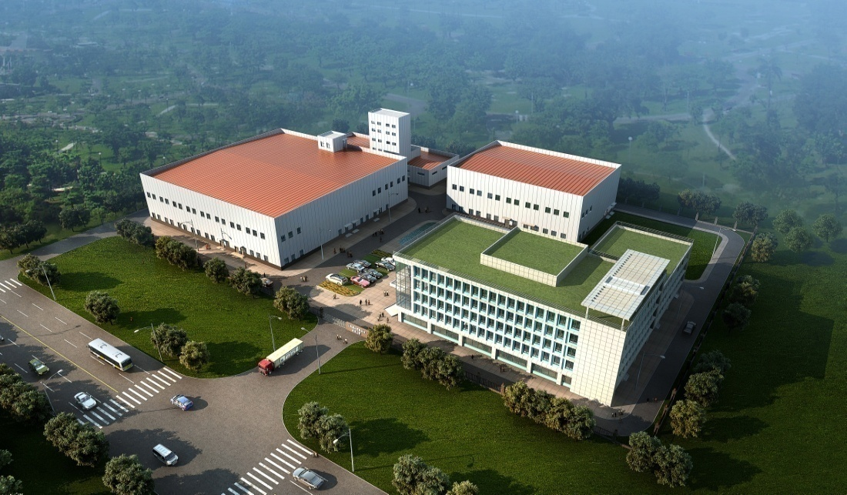

**密云新核心技术产业基地 （投资1.2亿、产值8亿）**

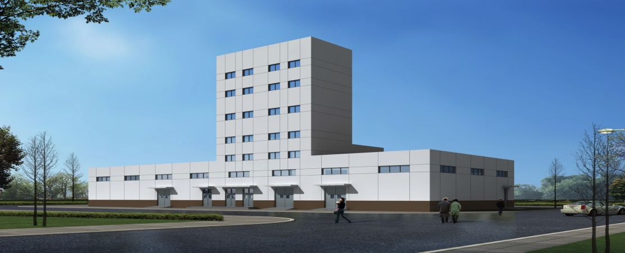

**饲料添加剂车间**

 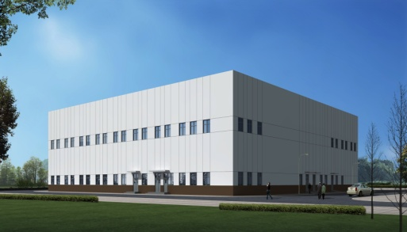

**研发办公大楼 GMP综合车间**